– ТЗ для Заказчика
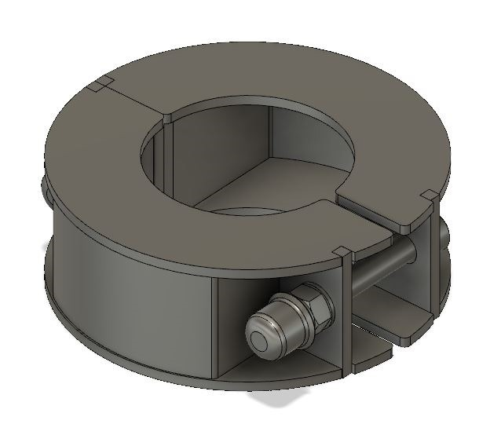
Страна происхождения: Российская Федерация (ОКСМ 643). Товарный знак отсутствует.
Хомут:

Цельносварное изделие, используемое для соединения двух или нескольких взаимно перпендикулярных труб, для применения в соединении горизонтальных перекладин с вертикальными стойками, сборки спортивных площадок.

Высота хомута - 52 мм;
Внешний радиус хомута – 0,079;
Внутренний радиус хомута – 0,045.
Хомут состоит из 2-х одинаковых полукруглых элементов, которые крепятся друг к другу с помощью 2-х болтов и 2-х гаек. Болтовые соединения соответствуют ГОСТ 1759.0-87 (в соответствии с п. 2 «Технические требования»).
Материал хомутов сталь, покрытая цинковой грунтовкой и лакокрасочным покрытием.

